**BAB 1. PENDAHULUAN**

1. **Tujuan**

Dokumen User Guide Aplikasi Sistem Informasi Akademik ini dibuat untuk tujuan sebagai berikut :

1. Menggambarkan dan menjelaskan penggunaan aplikasi Web Sistem Informasi Akademik untuk role atau user yang tersedia yaitu Dosen dan mahasiswa.
2. Sebagai panduan instalasi, konfigurasi dan pengguna aplikasi Sistem Informasi Akademik..

Pihak – pihak yang berkepentingan dan berhak menggunakan dokumen ini yaitu pihak yang masuk kedalam role atau user yang tersedia pada aplikasi yang mana adalah Dosen dan Mahasiswa yang mana ini nantinya ditujukan untuk User menggunakan dokumen ini sebagai panduan untuk mengetahui cara – cara penggunaan aplikasi Sistem Informasi Akademik.

**1.2 Gambaran Umum**

Aplikasi Sistem Informasi Akademik dalam pengembangannya mengacu pada kebutuhan universitas yang berlaku yang berkaitan dengan pengelolaan suatu data akademik dan informasinya.

**1.3 Gambaran Umum Aplikasi**

Aplikasi Sistem Informasi Akademik merupakan aplikasi yang dikembangkan dengan berbasis web yang berfungsi untuk mengelola data universitas yang melibatkan dosen dan mahasiswa.

Aplikasi ini memiliki beberapa fasilitas, antara melihat jadwal, melihat nilai, meng input nilai untuk dosen dan meng edit jadwal.

**BAB 2. SUMBER DAYA YANG DIBUTUHKAN**

* 1. **Perangkat Keras**

Pembangunan Aplikasi Web Sistem Informasi Akademik membutuhkan beberapa perangkat keras agar aplikasi dapat berjalan dengan baik. Adapun beberapa kebutuhan hardware untuk implementasi Aplikasi Web Sistem Informasi Akademik yang berupa 1 unit komputer direkomendasikan memiliki:

1. CPU AMD A4 / Intel core duo
2. RAM 2 GB
3. Storage 500 MB
   1. **Perangkat Lunak**

Pembangunan dan penggunaan Aplikasi Web Sistem Inforamsi Akademik ini membutuhkan beberapa perangkat lunak agar aplikasi dapat berjalan dengan baik. Adapun beberapa kebutuhan perangkat lunak untuk implementasi Aplikasi Web Sistem Informasi Akademik meliputi :

1. Sistem Operasi

Kebutuhan spesifikasi sistem operasi adalah semua sistem operasi yang ada dengan spesifikasi khusus yaitu adanya browser pada sistem operasi tersebut seperti Microsoft Edge/ Mozilla Firefox/Google Chrome/Safari.

1. Development Tool

Kebutuhan spesifikasi software yang digunakan dalam pembuatan dan pengembangan aplikasi ini adalah Development tool (Language) berupa PHP, Javascript, Bootstrap Framework dengan IDE Tool berupa Microsoft Visual Studio.

* 1. **Sumber Daya Manusia**

Sumber Daya Manusia (SDM) yang akan menggunakan aplikasi ini terutama adalah sebagai berikut:

1. Memiliki pemahaman tentang antarmuka komputer
2. Memiliki pemahaman tentang internet, penggunaan browser
   1. **Pengenalan dan Pelatihan**

Sumber Daya Manusia yang terlibat dalam penggunaan Aplikasi Web Sistem Informasi Akademik terlebih dahulu diberikan pengenalan dan pelatihan yang cukup untuk menggunakan aplikasi ini.

**BAB 3. MENU DAN CARA PENGGUNAAN**

**3.1 Struktur Menu Web Sistem Informasi Akademik**

Pada Aplikasi ini terdapat beberapa menu antara lain:

1. Login

* Log in

1. Dashboard

* Mahasiswa dan Dosen

1. Nilai

* Lihat Nilai
* Insert nilai
* Edit nilai
* Hapus nilai

1. Jadwal

* Jadwal Perkuliahan
* Jadwal Ujian
* Absensi

1. Registrasi

* Registrasi Mata Kuliah
* Status Registrasi

1. Pembayaran

* Detail Pembayaran
* Tagihan
* Konfirmasi Pembayaran
* Keterlambatan Registrasi

1. Profile

* Lihat Profile
* Log out
  1. **Cara Penggunaa Web Sistem Informasi Akademik**

Penjelasan lebih lanjut mengenai masing – masing menu dan petunjuk penggunaan dapat dilihat pada sub bab ini.

* + 1. **Login**

Pertama – tama jika ingin mengakses aplikasi web ini, maka kita diwajibkan untuk login terlebih dahulu. Melalui form yang sudah disediakan kita wajib untuk mengisi sesuai form dan meneka tombol login.

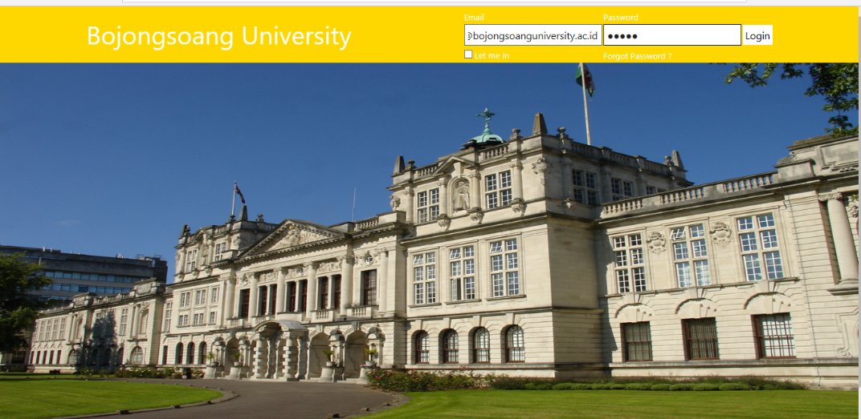

* + 1. **Dashboard**

Dashboard merupakan home page dari masing – masing role, tiap masing – masing role akan ditampilkan hak ases yang bisa dilihatnya. Pada system informasi akademik, kedua role menampilkan dashboard yang sama.

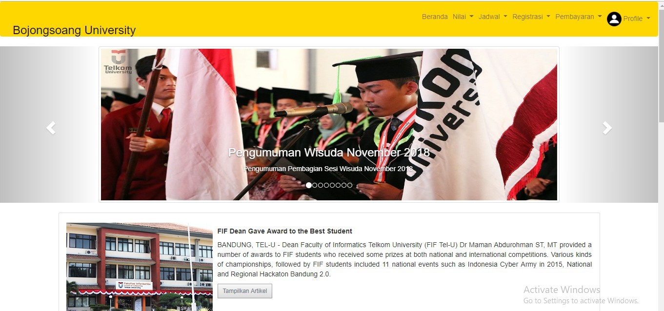

* + 1. **Lihat Nilai**

Pada menu nilai terdapat sub menu lihat nilai. Lihat nilai dapat dilihat oleh user mahasiswa maupun user dosen.

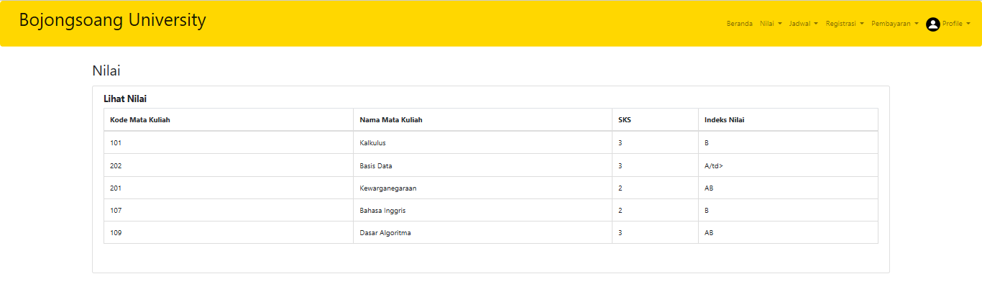

* + 1. **Jadwal**

**7.2.4.1 Jadwal Perkuliahan**

Pada submenu jadwal perkuliahan hanya dapat dilihat oleh user mahasiswa.

**7.2.4.2 Jadwal Ujian**

Pada submenu jadwal ujian hanya dapat dilihat oleh user mahasiswa.

**7.2.4.3 Absensi**

Pada submenu absensi dapat dilihat oleh user mahasiswa dan dosen.

* + 1. **Registrasi**

**7.2.5.1 Registrasi Mata Kuliah**

Pada submenu registrasi mata kuliah dapat dilihat oleh user mahasiswa dan dosen.

**7.2.5.2 Status Registrasi**

Pada submenu status registrasi hanya dapat dilihat oleh user mahasiswa.

* + 1. **Pembayaran**

**7.2.6.1 Detail Pembayaran**

Pada submenu detail pembayaran hanya dapat dilihat oleh user mahasiswa.

**7.2.6.2 Tagihan**

Pada submenu tagihan hanya dapat dilihat oleh user mahasiswa.

**7.2.6.3 Konfirmasi Pembayaran**

Pada submenu konfirmasi pembayaran hanya dapat dilihat oleh user mahasiswa.

**7.2.6.4 Keterlambatan Registrasi**

Pada submenu keterlambatan registrasi hanya dapat dilihat oleh user mahasiswa.

* + 1. **Profile**

**7.2.6.1 Lihat Profile**

Pada submenu lihat profile dapat dilihat oleh user mahasiswa dan dosen.

**7.2.6.2 Log out**

Pada submenu log out dapat dilihat oleh user mahasiswa dan dosen.